**Министерство науки и высшего образования Российской Федерации**

**ФГАОУ ВО «УрФУ имени первого Президента России Б.Н. Ельцина»**

Кафедра «школы бакалавриата (школа)»

Оценка работы______________

Руководитель от УрФУ Желонкина Н.И.

Тема задания на практику

Механика и математическое моделирование

ОТЧЕТ

Вид практики Учебная практика

Тип практики Учебная практика, Научно-исследовательская работа (получение первичных навыков научно-исследовательской работы)

Руководитель практики от предприятия (организации) _______________

**ФИО руководителя Подпись**

Студент Бренчук Я.В.

**ФИО студента**

Специальность (направление подготовки) 01.03.03 Механика и математическое моделирование

Группа МЕН-290705

Екатеринбург 2021

Оглавление

**Вступление** 3

**Решение поставленных задачи** 4

**Условие задачи** 4

**Решение** 5

***Участок АВ:*** 5

**Участок ВС:** 8

**Участок СE:** 10

**Описание кода программы** 12

**Подведение итогов работы** 40

**Список литературы** 41

# **Вступление**

Данная курсовая работа посвящена изучению механики, математическому моделированию и построению компьютерной модели. От обычной задач по теоретической механике, эта задача отличается тем, что мы не только мысленно сможем представлять, как движется тело, но так же сможем увидеть траекторию тела и изменять показатели, чтобы траектория изменялась.

Были поставлены следующие цели и задачи:

1. Ознакомиться с порядком обрамления и написания курсовых работ
2. Изучить теоретическую часть, для решения задачи
3. Решить и объяснить решение поставленной задачи
4. Написать и объяснить программу:
   1. Изучать язык программирования C# и язык разметки XAML
   2. Спроектировать интерес с помощью языка разметки XAML
   3. Добавить ввод и вывод данных с помощью языков XAML и C#
   4. С помощью полученных уравнений движений рисование траектории в окне с помощью языков XAML и C#
   5. Анимированные рисования траектории
5. Сделать выводы от проделанный работе
6. Отчитаться за проделанную работу в письменной и устной форме.

# **Решение поставленных задачи**

## **Условие задачи**

**Задача.** Тело массой *т*, получив в точке *А* начальную скорость V*0,* движется по поверхности *АВС*, расположенной в вертикальной плоскости (табл. 3). В точке *С* тело покидает поверхность и в точке *Е* падает на берег рва. Движение тела разбито на три участка.

1. На **участке *АВ*** на тело, кроме силы тяжести, действуют движущая сила *Q,* и сила сопротивления среды *R.* Трением тела о поверхность на участке *АВ* пренебречь.

2. В точке *В* тело, не изменяя величины своей скорости движения, переходит на **участок *ВС***, где на него действуют сила тяжести, сила трения (коэффициент трения скольжения груза о поверхность *f =*0,2) и переменная

сила *F.* Время движения груза по участку *ВС* составляет *t =* 4 *с*.

3. Движение тела на **участке *СЕ*** происходит под действием силы тяжести; сопротивлением воздуха пренебречь.

Требуется, считая тело материальной точкой и зная расстояние *AB= L*,

или время движения тела на участке АВ (*τ)* - вычислить:

1. скорость движения тела в точке *В* – *V* B;
2. уравнение движения тела на участке *ВС* – *x= f* (*t*);
3. скорость движения тела в точке *С* (*V*C) в момент времени *4 c*;
4. уравнение траектории движения тела на участке *СЕ*, т. е. *y3= f3(x).*

Начальные условия

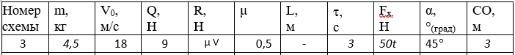

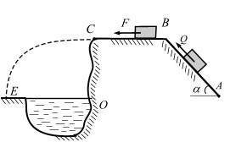Схема графика

## Решение

### Участок АВ:

При решении задачи мы пренебрегаем трением на этом участке. Принимая тело за материальную точку, покажем действующие на него силы: вес $\overline{G}$, нормальную реакцию $\overline{N}$, движущею силу и силу сопротивления среды $R$. Возьмем начало координат в точке А и ось будет направлена вдоль прямой AB.

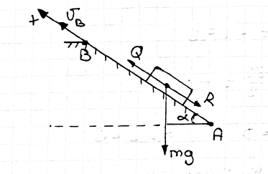

Cоставим дифференциальное уравнение движение тела на участке АВ:

$$m{\ddot{x}}_{ }=\sum{X_{i}}$$

$$m{\ddot{x}}_{ }=Q-m∙g∙\sin{α}-R$$

Разделим правую и левую часть на

По условию сила сопротивления среды равна $R=μv$ или тоже $R=μ\dot{x}$. Таким образом:

$${\ddot{x}}_{ }=\frac{Q}{m}-g∙\sin{α}-\frac{μ\dot{x}}{m}$$

Обозначим за $B= \frac{Q}{m}-g∙\sin{α}=-4,93672$, а за $M=\frac{μ}{m}=\frac{1}{9}$. Получим:

$${\ddot{x}}_{ }=B-M\dot{x}$$

Перегруппируем:

$$\ddot{x}+M\dot{x}=B$$

Решаем дифференциальное уравнение с постоянными коэффициентами:

$\ddot{x}+M\dot{x}=0$

$λ^{2}+Mλ=0$

Вынесем $λ$, получим:

$$λ\left(λ+M\right)=0$$

Решая уравнение, получаем:

$$λ_{1}=0$$

$$λ_{2}= -M$$

Тогда общее решение получается:

$$x_{общ}=\frac{C_{1}}{e^{Mt}}+C_{2}$$

Найдем теперь частное решение:

$$x_{частн}=\frac{Bt}{M}$$

Тогда решение уравнения, получается:

$$x= \frac{C_{1}}{e^{Mt}}+\frac{Bt}{M}+C_{2}$$

Найдем интегрируемые постоянные, для этого продифференцируем полученное уравнение:

$$\dot{x}=\frac{B}{M}-MC_{1}e^{-Mt}$$

Подставляем начальные данные, т. е. $v_{0}=18, t=0$. Получаем

$$18=\frac{B}{M}-MC_{1}e^{-Mt}$$

$$С_{1}=-561,87432$$

Тогда, можно найти $v_{B}$ при $τ=3$:

$$v_{B}=0,309394$$

Найдем теперь уравнение движения:

$$x= \frac{-561,87432}{e^{Mt}}+\frac{Bt}{M}+C_{2}$$

Подставляя начальные условия $(x=0, t=0)$, получаем:

$$0=-\frac{561,87432}{e^{Mt}}+\frac{Bt}{M}+C_{2}$$

$$С_{2}=561,87432$$

Тогда уравнение движения будет иметь вид:

$$x= \frac{C_{1}}{e^{Mt}}+\frac{Bt}{M}+C_{2}=-\frac{561,87432}{e^{Mt}}+\frac{Bt}{M}+561,87432$$

Чтобы нарисовать мой график в программе, нужно повернуть его на ${45}^{0}$, для этого воспользуемся формулой поворота координат:

$\left\{\begin{aligned}x^{'}=x\cos{α}+y\sin{α} \\ y^{'}=-x\sin{α}+y\cos{α}\end{aligned}\right.$

В нашем случае координата «у» не изменяется, т. е. равна нулю, тогда получаем:

$$\left\{\begin{aligned}x^{'}=x\cos{α} \\ y^{'}=-x\sin{α}\end{aligned}\right.$$

Или

$$\left\{\begin{aligned}x^{'}=\left(\frac{С_{1}}{e^{\left(\frac{μ}{m}\right)t}}+\frac{\left(\frac{Q}{m}-g∙\sin{α}\right)t}{\frac{μ}{m}}+С_{2}\right)\cos{{45}^{0}} \\ y^{'}=-\left(-\frac{С_{1}}{e^{\left(\frac{μ}{m}\right)t}}+\frac{\left(\frac{Q}{m}-g∙\sin{α}\right)t}{\frac{μ}{m}}+С_{2}\right)\sin{{45}^{0}}\end{aligned}\right.$$

### Участок ВС:

Рассмотрим движение камня от точки В до точки С. Покажем силу тяжести G, действующую на тело, силу трения и переменная силу F. Составим дифференциальное уравнение его движения:

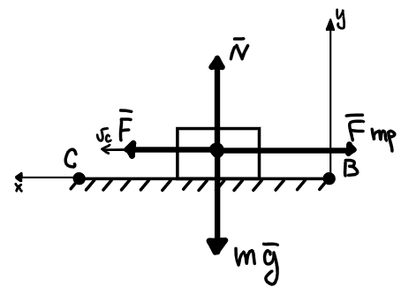

$m\ddot{x}=F-F_{тр}$*, где $F_{тр}=fmg$*

Разделим правую и левую часть равенства на $m$:

$$\ddot{x}=\frac{F}{m}-fg$$

Проинтегрируем, т. к. F зависит от t, то обозначим F как $F^{'}*t$:

$$\frac{d\dot{x}}{dt}=\frac{ F^{'}*t}{m}-fg$$

$$d\dot{x}=\left(\frac{ F^{'}*t}{2m}-fg\right)dt$$

$$\dot{x}=\frac{ F^{'}*t^{2}}{2m}-fgt+С_{1}$$

$$\frac{dx}{dt}=\frac{ F^{'}*t^{2}}{2m}-fgt+С_{1}$$

$$dx=\left(\frac{ F^{'}*t^{2}}{2m}-fgt+С_{1}\right)dt$$

$$x=\frac{ F^{'}*t^{3}}{6m}-\frac{fg^{2}}{2}+С_{1}t+C_{2}$$

Найдем постоянные интегрирования:

$$\dot{x}=\frac{ F^{'}*t^{2}}{2m}-fgt+С_{1}$$

$$С_{1}=\dot{x} - \frac{ F^{'}*t^{2}}{2m}+fgt$$

Подставив начальные условия $\dot{x}=v_{B}$, $t=0$

$$С_{1}=0,309394-0+0=0,309394$$

Найдем скорость точки в точке C

$$\dot{x}=\frac{ F^{'}*t^{2}}{2m}-fgt+0,309394$$

$$v_{c}=\frac{50*16}{2*4.5}-0.2+9.81*4+0.309394=81.3472$$

$$x=\frac{ F^{'}*t^{3}}{6m}-\frac{fgt^{2}}{2}-0,309394t+C_{2}$$

$t=0, x=0$

$$x=\frac{ F^{'}*t^{3}}{6m}-\frac{fg^{2}}{2}-0,309394t+C_{2}$$

$$C_{2}=x-\frac{ F^{'}{*t}^{3}}{6m}+\frac{f{gt}^{2}}{2}+0,309394t=0-0+0+0=0;$$

Тогда уравнение движения получается

### Участок СE:

Рассмотрим движение камня от точки C до точки E. Покажем силу тяжести G. Составим дифференциальное уравнение его движения:

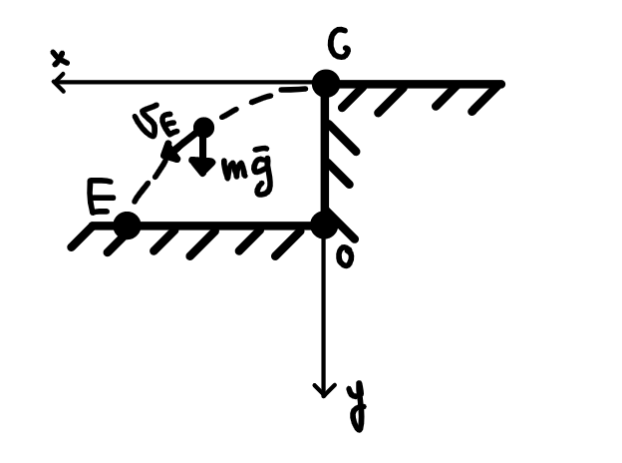

По оси X:

$$m\ddot{x}=0$$

Т. к. на тела не действуют никакие силы. Разделим правую и левую часть на $m$:

$$\ddot{x}=0 \frac{d\dot{x}}{dt}=0$$

$$d\dot{x}=0 \dot{x}=C_{1}$$

Найдем постоянную интегрирования $С_{1}$, подставим начальные данные, $v_{c}$:

$$C_{1}=v_{c}$$

$\frac{dx}{dt}=C_{1} dx=v_{c}dt$ $x=v_{c}t+C_{2}$

$$Найдем постоянную интегрирования С_{1}, подставим начальные данные$$

$$x=v_{c}t+C_{2}$$

При $x=0, t=0:$

$$C_{2}=x=0$$

Получаем уравнение движения по оси Ox:

$$x=v_{c}t$$

*По оси Oy:*

Получаем уравнения движения:

$$\left\{\begin{aligned}x=v_{c}t \\ у=\frac{gt^{2}}{2}+v_{c}t\end{aligned}\right.$$

# **Описание кода программы**

Главное окно программы 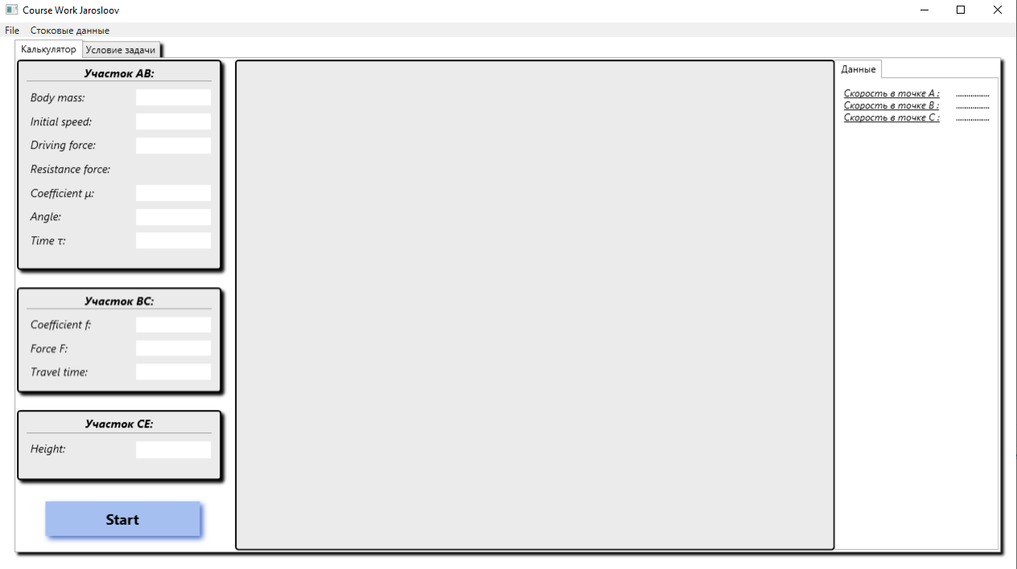

При нажатии кнопки вызывается метод ButtonStart: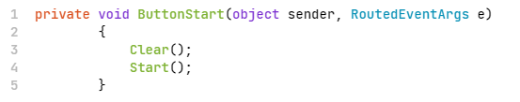

Этот метод взывает два метода, сначала метод Clear, который построенный график и обнуляет все координаты и этот метод имеет вид: 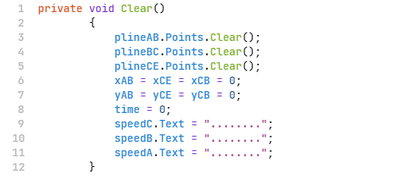

Затем вызвается метод Start, который имеет вид:

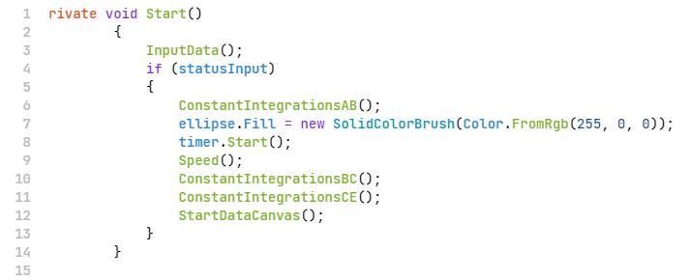

Сначала вызывается метод InputData, который присваивает переменным веденые данные пользователем и так же проверяет на ошибочный ввод и имеет вид 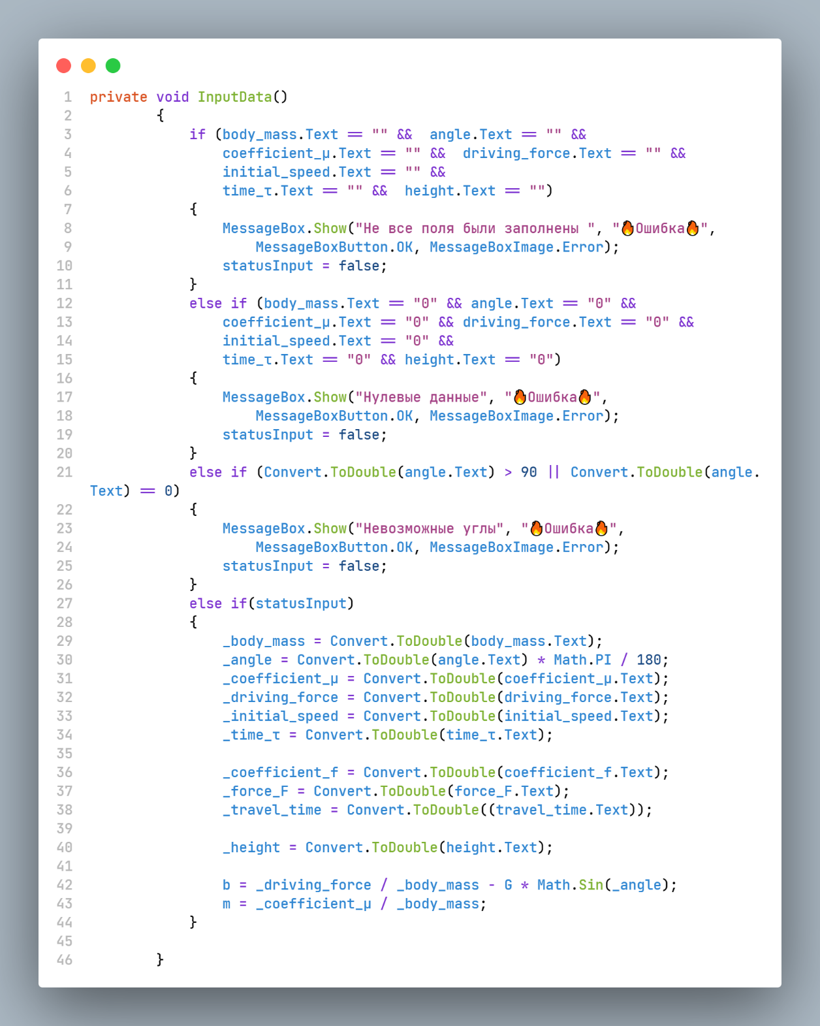

Если все данные введены правильно, то взываем метод, который считает координаты на первом участке, этот метод имеет вид: 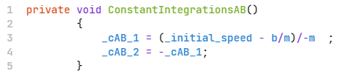

Затем мы присваиваем элементу «Эллипс» красный цвет и запускаем таймер. Потом считаем скорости на в точках В и С, с помощью метода Speed, который проверяет на нулевые и отрицательные скорости и имеет вид: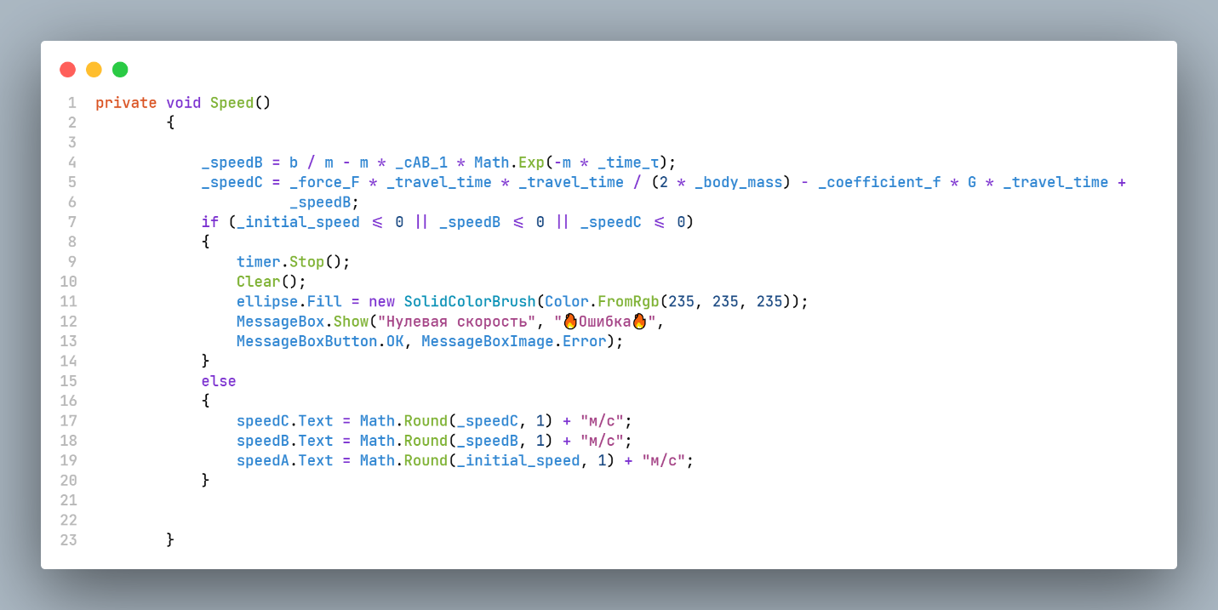

Затем считаем вычисляем константы интегрирования на втором и третям участке, с помощью методов:

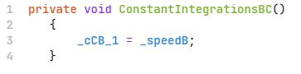 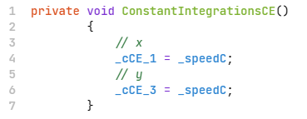

В конце вызваем метод StartDataCanvas() который считает маштаб окна, чтобы в построении граффика график был по размеру окна, метод имеет вид:

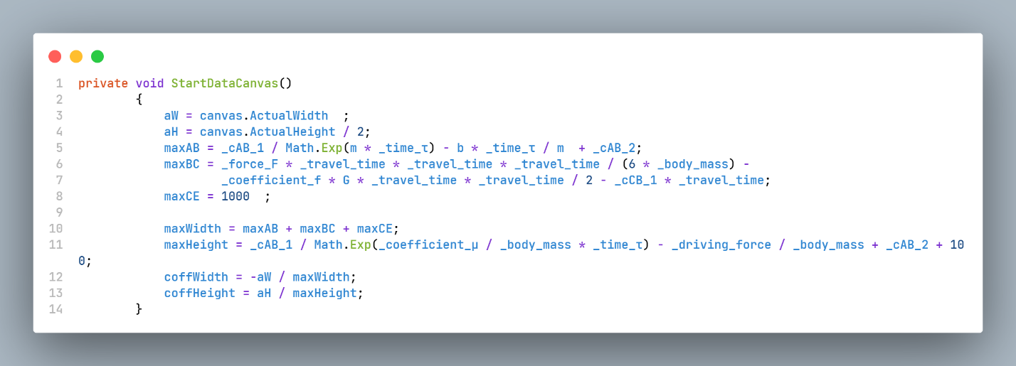

После этого можно начинать строить график, по полученным уравнениям движения, которые мы получили при решении задачи, это метод имеет вид: 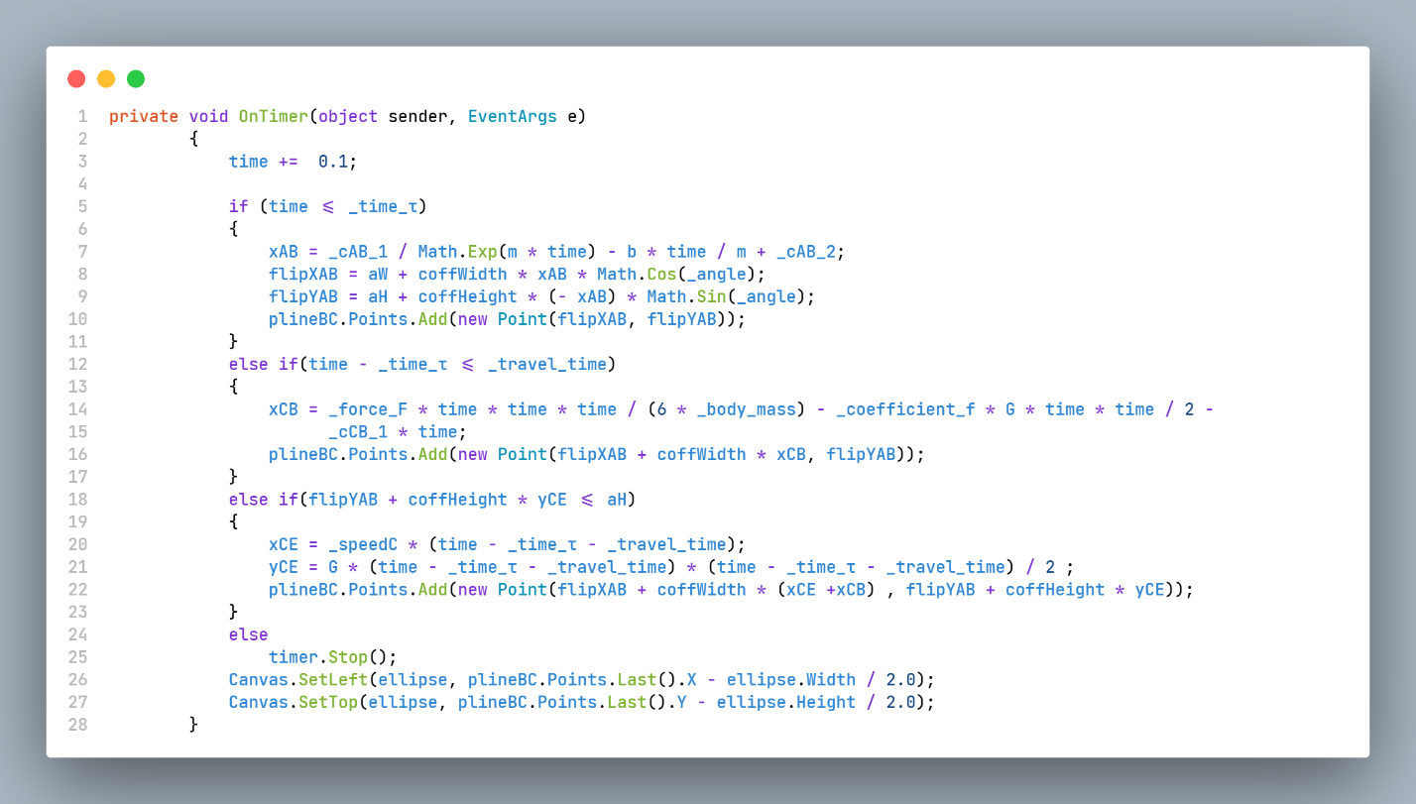

Результат программы 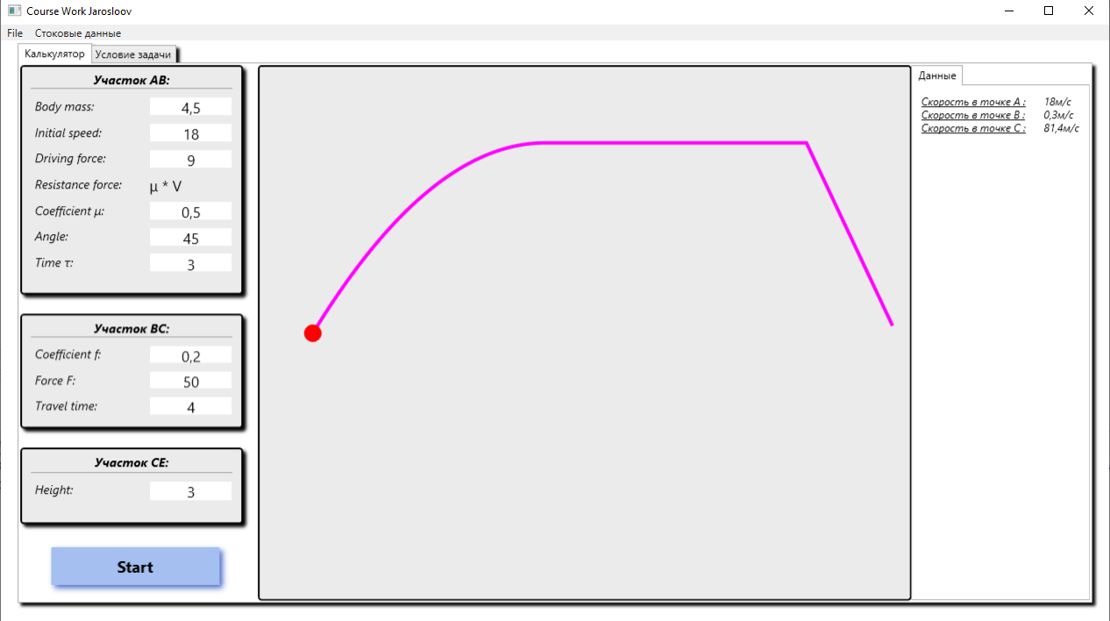

Окно с условием задачи 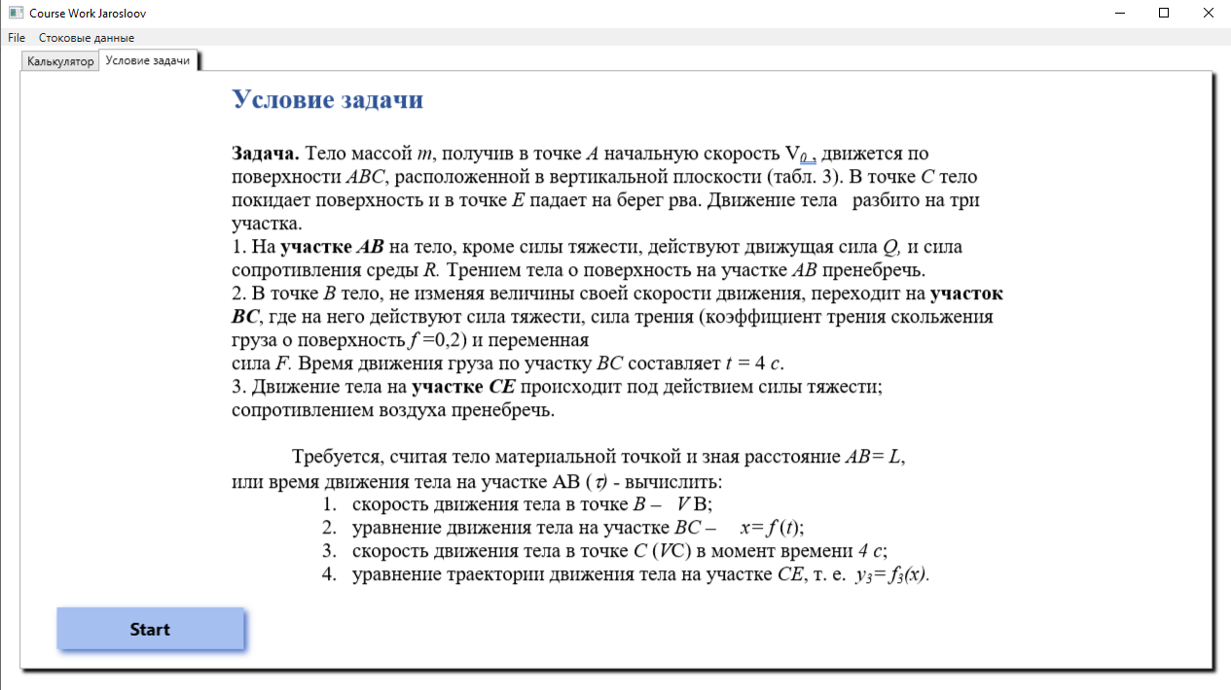

# **Приложение**

Файл MainWindow.xaml.сs имеет вид:

using System;

using System.Diagnostics;

using System.Linq;

using System.Text.RegularExpressions;

using System.Windows;

using System.Windows.Controls;

using System.Windows.Input;

using System.Windows.Media;

using System.Windows.Threading;

namespace FirstCourseWork

{

    public partial class MainWindow : Window

    {

        private DispatcherTimer timer = new DispatcherTimer();

        private static readonly Regex _regex = new Regex("[^0-9.]");

        private double time;

        const double G = 9.80665;

*// Положение графика*

        private double aW;

        private double aH;

        private double maxWidth;

        private double maxHeight;

        private double coffWidth;

        private double coffHeight;

        private double maxAB;

        private double maxBC;

        private double maxCE;

*// Участок АВ*

        private double _body_mass;

        private double _initial_speed;

        private double _driving_force;          *//Q*

        private double _resistance_force ;

        private double _coefficient_μ;

        private double _angle;

        private double _time_τ;

        private double xAB;

        private double yAB;

        private double flipXAB;

        private double flipYAB;

        private double _speedB;

        private double _cAB_1;

        private double _cAB_2;

*// Участок СВ*

        private double _coefficient_f;

        private double _force_F;

        private double _travel_time;

        private double xСВ = 0;

        private double yСВ = 0;

        private double _speedС;

        private double _cCB_1;

        private double _cCB_2;

*// Участок СЕ*

        private double _height;

        private double xCE = 0;

        private double yCE = 0;

        private double _cCE_1;

        private double _cCE_2;

        private double _cCE_3;

        private double _cCE_4;

*// Проверки (защита от дурака)*

        private bool statusInput = true;

*// Для сокращения*

        private double b;

        private double m;

        public MainWindow()

        {

            InitializeComponent();

            timer.Tick += new EventHandler(OnTimer);

            timer.Interval = new TimeSpan(0, 0, 0, 0, 20);

        }

        private void Start()

        {

            InputData();                            *// Ввод данных*

            if (statusInput)

            {

                ConstantIntegrationsAB();               *// Расчет постоянных для участка АВ*

                ellipse.Fill = new SolidColorBrush(Color.FromRgb(255, 0, 0));

                timer.Start();

                Speed();                                *// Расчет скоростей*

                ConstantIntegrationsBC();               *// Расчет постоянных для участка BC*

                ConstantIntegrationsCE();               *// Расчет постоянных для участка CE*

                StartDataCanvas();                      *// Расчет разрешение графика*

            }

        }

        private static readonly Regex regex = new Regex("[^0-9,]");

        private static bool IsTextAllowed(string text)

        {

            return !regex.IsMatch(text);

        }

        private void TextBox_PreviewTextInput(object sender, TextCompositionEventArgs e)

        {

            e.Handled = !IsTextAllowed(e.Text);

        }

        private void Speed()

        {

            _speedB = b / m - m * _cAB_1 * Math.Exp(-m * _time_τ);

            _speedС = _force_F * _travel_time * _travel_time / (2 * _body_mass) - _coefficient_f * G * _travel_time +

                      _speedB;

            if (_initial_speed <= 0 || _speedB <= 0 || _speedС <= 0)

            {

                timer.Stop();

                Clear();

                ellipse.Fill = new SolidColorBrush(Color.FromRgb(235, 235, 235));

                MessageBox.Show("Нулевая скорость", "🔥Ошибка🔥",

                MessageBoxButton.OK, MessageBoxImage.Error);

            }

            else

            {

                speedC.Text = Math.Round(_speedС, 1) + "м/с";

                speedB.Text = Math.Round(_speedB, 1) + "м/с";

                speedA.Text = Math.Round(_initial_speed, 1) + "м/с";

            }

        }

        private void StartDataCanvas()

        {

            aW = canvas.ActualWidth  ;

            aH = canvas.ActualHeight / 2;

            maxAB = _cAB_1 / Math.Exp(m * _time_τ) - b * _time_τ / m  + _cAB_2;

            maxBC = _force_F * _travel_time * _travel_time * _travel_time / (6 * _body_mass) -

                    _coefficient_f * G * _travel_time * _travel_time / 2 - _cCB_1 * _travel_time;

            maxCE = 1000  ;

            maxWidth = maxAB + maxBC + maxCE;

            maxHeight = _cAB_1 / Math.Exp(_coefficient_μ / _body_mass * _time_τ) - _driving_force / _body_mass + _cAB_2 + 100;

            coffWidth = -aW / maxWidth;

            coffHeight = aH / maxHeight;

        }

        private void ConstantIntegrationsAB()

        {

            _cAB_1 = (_initial_speed - b/m)/-m  ;

            _cAB_2 = -_cAB_1;

        }

        private void ConstantIntegrationsBC()

        {

            _cCB_1 = _speedB;

        }

        private void ConstantIntegrationsCE()

        {

*// х*

            _cCE_1 = _speedС;

*// y*

            _cCE_3 = _speedС;

        }

        private void OnTimer(object sender, EventArgs e)

        {

            time +=  0.1;

            if (time <= _time_τ)

            {

                xAB = _cAB_1 / Math.Exp(m * time) - b * time / m + _cAB_2;

                flipXAB = aW + coffWidth * xAB * Math.Cos(_angle);

                flipYAB = aH + coffHeight * (- xAB) * Math.Sin(_angle);

                plineBC.Points.Add(new Point(flipXAB, flipYAB));

            }

            else if(time - _time_τ <= _travel_time)

            {

                xСВ = _force_F * time * time * time / (6 * _body_mass) - _coefficient_f * G * time * time / 2 -

                      _cCB_1 * time;

                plineBC.Points.Add(new Point(flipXAB + coffWidth * xСВ, flipYAB));

            }

            else if(flipYAB + coffHeight * yCE <= aH)

            {

                xCE = _speedС * (time - _time_τ - _travel_time);

                yCE = G * (time - _time_τ - _travel_time) * (time - _time_τ - _travel_time) / 2 ;

                plineBC.Points.Add(new Point(flipXAB + coffWidth * (xCE +xСВ) , flipYAB + coffHeight * yCE));

            }

            else

                timer.Stop();

            Canvas.SetLeft(ellipse, plineBC.Points.Last().X - ellipse.Width / 2.0);

            Canvas.SetTop(ellipse, plineBC.Points.Last().Y - ellipse.Height / 2.0);

        }

        private void InputData()

        {

            if (body_mass.Text == "" &&  angle.Text == "" &&

                coefficient_μ.Text == "" &&  driving_force.Text == "" &&

                initial_speed.Text == "" &&

                time_τ.Text == "" &&  height.Text == "")

            {

                MessageBox.Show("Не все поля были заполнены ", "🔥Ошибка🔥",

                    MessageBoxButton.OK, MessageBoxImage.Error);

                statusInput = false;

            }

            else if (body_mass.Text == "0" && angle.Text == "0" &&

                coefficient_μ.Text == "0" && driving_force.Text == "0" &&

                initial_speed.Text == "0" &&

                time_τ.Text == "0" && height.Text == "0")

            {

                MessageBox.Show("Нулевые данные", "🔥Ошибка🔥",

                    MessageBoxButton.OK, MessageBoxImage.Error);

                statusInput = false;

            }

            else if (Convert.ToDouble(angle.Text) > 90 || Convert.ToDouble(angle.Text) == 0)

            {

                MessageBox.Show("Невозможные углы", "🔥Ошибка🔥",

                    MessageBoxButton.OK, MessageBoxImage.Error);

                statusInput = false;

            }

            else if(statusInput)

            {

                _body_mass = Convert.ToDouble(body_mass.Text);

                _angle = Convert.ToDouble(angle.Text) * Math.PI / 180;

                _coefficient_μ = Convert.ToDouble(coefficient_μ.Text);

                _driving_force = Convert.ToDouble(driving_force.Text);

                _initial_speed = Convert.ToDouble(initial_speed.Text);

                _time_τ = Convert.ToDouble(time_τ.Text);

                _coefficient_f = Convert.ToDouble(coefficient_f.Text);

                _force_F = Convert.ToDouble(force_F.Text);

                _travel_time = Convert.ToDouble((travel_time.Text));

                _height = Convert.ToDouble(height.Text);

                b = _driving_force / _body_mass - G * Math.Sin(_angle);

                m = _coefficient_μ / _body_mass;

            }

        }

        private void LinkToProject(object sender, RoutedEventArgs e)

        {

            Process.Start("https://github.com/jarosloov/WPF2021");

        }

        private void LinkToMyProfile(object sender, RoutedEventArgs e)

        {

            Process.Start("https://github.com/jarosloov");

        }

        private void Exit(object sender, RoutedEventArgs e)

        {

            System.Windows.Application.Current.Shutdown();

        }

        private void ButtonStart(object sender, RoutedEventArgs e)

        {

            Clear();

            Start();

        }

        private void Clear()

        {

            plineAB.Points.Clear();

            plineBC.Points.Clear();

            plineCE.Points.Clear();

            xAB = xCE = xСВ = 0;

            yAB = yCE = yСВ = 0;

            time = 0;

            speedC.Text = "........";

            speedB.Text = "........";

            speedA.Text = "........";

        }

        private void StokData(object sender, RoutedEventArgs e)

        {

            body_mass.Text = "4,5";

            angle.Text = "45";

            initial_speed.Text = "18";

            coefficient_μ.Text = "0,5";

            driving_force.Text = "9";

            time_τ.Text = "3";

            resistance_force.Text = "μ * V";

            coefficient_f.Text = "0,2";

            force_F.Text = "50";

            travel_time.Text = "4";

            height.Text = "3";

        }

    }

    internal class DialogResult

    {

    }

}

Файл MainWindow.xaml.сs имеет вид:

<Window

*xmlns*="http://schemas.microsoft.com/winfx/2006/xaml/presentation"

*xmlns:x*="http://schemas.microsoft.com/winfx/2006/xaml"

*xmlns:d*="http://schemas.microsoft.com/expression/blend/2008"

*xmlns:mc*="http://schemas.openxmlformats.org/markup-compatibility/2006"

*xmlns:local*="clr-namespace:FirstCourseWork"

*xmlns:Properties*="clr-namespace:FirstCourseWork.Properties" *x:Class*="FirstCourseWork.MainWindow"

*mc:Ignorable*="d"

*x:Name*="window"  *Title*="Course Work Jarosloov" *Height*="720" *Width*="1280" *Background*="White">

    <Grid>

        <Grid.ColumnDefinitions>

            <ColumnDefinition />

            <ColumnDefinition />

            <ColumnDefinition />

            <ColumnDefinition />

            <ColumnDefinition />

            <ColumnDefinition />

            <ColumnDefinition />

            <ColumnDefinition />

            <ColumnDefinition />

            <ColumnDefinition />

            <ColumnDefinition />

            <ColumnDefinition />

            <ColumnDefinition />

            <ColumnDefinition />

            <ColumnDefinition />

            <ColumnDefinition />

            <ColumnDefinition />

            <ColumnDefinition />

            <ColumnDefinition />

            <ColumnDefinition />

            <ColumnDefinition />

            <ColumnDefinition />

            <ColumnDefinition />

            <ColumnDefinition />

            <ColumnDefinition />

            <ColumnDefinition />

            <ColumnDefinition />

            <ColumnDefinition />

            <ColumnDefinition />

            <ColumnDefinition />

            <ColumnDefinition />

            <ColumnDefinition />

            <ColumnDefinition />

            <ColumnDefinition />

            <ColumnDefinition />

            <ColumnDefinition />

            <ColumnDefinition />

            <ColumnDefinition />

            <ColumnDefinition />

            <ColumnDefinition />

            <ColumnDefinition />

            <ColumnDefinition />

            <ColumnDefinition />

            <ColumnDefinition />

            <ColumnDefinition />

            <ColumnDefinition />

            <ColumnDefinition />

            <ColumnDefinition />

            <ColumnDefinition />

            <ColumnDefinition />

            <ColumnDefinition />

            <ColumnDefinition />

            <ColumnDefinition />

            <ColumnDefinition />

            <ColumnDefinition />

            <ColumnDefinition />

            <ColumnDefinition />

            <ColumnDefinition />

            <ColumnDefinition />

            <ColumnDefinition />

            <ColumnDefinition />

            <ColumnDefinition />

            <ColumnDefinition />

            <ColumnDefinition />

            <ColumnDefinition />

            <ColumnDefinition />

        </Grid.ColumnDefinitions>

        <Grid.RowDefinitions>

            <RowDefinition/>

            <RowDefinition/>

            <RowDefinition/>

            <RowDefinition/>

            <RowDefinition/>

            <RowDefinition/>

            <RowDefinition/>

            <RowDefinition/>

            <RowDefinition/>

            <RowDefinition/>

            <RowDefinition/>

            <RowDefinition/>

            <RowDefinition/>

            <RowDefinition/>

            <RowDefinition/>

            <RowDefinition/>

            <RowDefinition/>

            <RowDefinition/>

            <RowDefinition/>

            <RowDefinition/>

            <RowDefinition/>

            <RowDefinition/>

            <RowDefinition/>

            <RowDefinition/>

            <RowDefinition/>

            <RowDefinition/>

            <RowDefinition/>

            <RowDefinition/>

            <RowDefinition/>

            <RowDefinition/>

            <RowDefinition/>

            <RowDefinition/>

        </Grid.RowDefinitions>

        <Menu *VerticalAlignment*="Top" *Grid.Row*="0"  *Grid.Column*="0" *Grid.ColumnSpan*="66">

            <MenuItem *Header*="File">

                <MenuItem *Header*="Ссылки">

                    <MenuItem *Header*="GitHub">

                        <MenuItem *Click*="LinkToProject" *Header*="Проект"></MenuItem>

                        <MenuItem *Click*="LinkToMyProfile" *Header*="Автор"></MenuItem>

                    </MenuItem>

                </MenuItem>

                <Separator></Separator>

                <MenuItem *Header*="Exit" *Click*="Exit" *VerticalAlignment*="Top"></MenuItem>

            </MenuItem>

            <MenuItem *Header*="Стоковые данные" *Click*="StokData"></MenuItem>

        </Menu>

        <TabControl *x:Name*="tabControl1" *Grid.Row*="1" *Grid.Column*="1" *Grid.ColumnSpan*="64" *Grid.RowSpan*="30">

            <TabControl.Effect>

                <DropShadowEffect></DropShadowEffect>

            </TabControl.Effect>

            <TabItem>

                <TabItem.Header >

                    <StackPanel>

                        <TextBlock *Text*="Калькулятор"></TextBlock>

                    </StackPanel>

                </TabItem.Header>

                <Grid>

                    <Grid.RowDefinitions>

                        <RowDefinition></RowDefinition>

                        <RowDefinition></RowDefinition>

                        <RowDefinition></RowDefinition>

                        <RowDefinition></RowDefinition>

                        <RowDefinition></RowDefinition>

                        <RowDefinition></RowDefinition>

                        <RowDefinition></RowDefinition>

                        <RowDefinition></RowDefinition>

                        <RowDefinition></RowDefinition>

                        <RowDefinition></RowDefinition>

                        <RowDefinition></RowDefinition>

                        <RowDefinition></RowDefinition>

                        <RowDefinition></RowDefinition>

                        <RowDefinition></RowDefinition>

                        <RowDefinition></RowDefinition>

                        <RowDefinition></RowDefinition>

                        <RowDefinition></RowDefinition>

                        <RowDefinition></RowDefinition>

                        <RowDefinition></RowDefinition>

                        <RowDefinition></RowDefinition>

                        <RowDefinition></RowDefinition>

                        <RowDefinition></RowDefinition>

                        <RowDefinition></RowDefinition>

                        <RowDefinition></RowDefinition>

                        <RowDefinition></RowDefinition>

                        <RowDefinition></RowDefinition>

                        <RowDefinition></RowDefinition>

                        <RowDefinition></RowDefinition>

                    </Grid.RowDefinitions>

                    <Grid.ColumnDefinitions>

                        <ColumnDefinition></ColumnDefinition>

                        <ColumnDefinition></ColumnDefinition>

                        <ColumnDefinition></ColumnDefinition>

                        <ColumnDefinition></ColumnDefinition>

                        <ColumnDefinition></ColumnDefinition>

                        <ColumnDefinition></ColumnDefinition>

                        <ColumnDefinition></ColumnDefinition>

                        <ColumnDefinition></ColumnDefinition>

                        <ColumnDefinition></ColumnDefinition>

                        <ColumnDefinition></ColumnDefinition>

                        <ColumnDefinition></ColumnDefinition>

                        <ColumnDefinition></ColumnDefinition>

                        <ColumnDefinition></ColumnDefinition>

                        <ColumnDefinition></ColumnDefinition>

                        <ColumnDefinition></ColumnDefinition>

                        <ColumnDefinition></ColumnDefinition>

                        <ColumnDefinition></ColumnDefinition>

                        <ColumnDefinition></ColumnDefinition>

                        <ColumnDefinition></ColumnDefinition>

                        <ColumnDefinition></ColumnDefinition>

                        <ColumnDefinition></ColumnDefinition>

                        <ColumnDefinition></ColumnDefinition>

                        <ColumnDefinition></ColumnDefinition>

                        <ColumnDefinition></ColumnDefinition>

                        <ColumnDefinition></ColumnDefinition>

                        <ColumnDefinition></ColumnDefinition>

                        <ColumnDefinition></ColumnDefinition>

                        <ColumnDefinition></ColumnDefinition>

                        <ColumnDefinition></ColumnDefinition>

                        <ColumnDefinition></ColumnDefinition>

                        <ColumnDefinition></ColumnDefinition>

                        <ColumnDefinition></ColumnDefinition>

                        <ColumnDefinition></ColumnDefinition>

                        <ColumnDefinition></ColumnDefinition>

                        <ColumnDefinition></ColumnDefinition>

                        <ColumnDefinition></ColumnDefinition>

                        <ColumnDefinition></ColumnDefinition>

                        <ColumnDefinition></ColumnDefinition>

                        <ColumnDefinition></ColumnDefinition>

                        <ColumnDefinition></ColumnDefinition>

                        <ColumnDefinition></ColumnDefinition>

                        <ColumnDefinition></ColumnDefinition>

                        <ColumnDefinition></ColumnDefinition>

                        <ColumnDefinition></ColumnDefinition>

                        <ColumnDefinition></ColumnDefinition>

                        <ColumnDefinition></ColumnDefinition>

                        <ColumnDefinition></ColumnDefinition>

                        <ColumnDefinition></ColumnDefinition>

                        <ColumnDefinition></ColumnDefinition>

                        <ColumnDefinition></ColumnDefinition>

                        <ColumnDefinition></ColumnDefinition>

                        <ColumnDefinition></ColumnDefinition>

                        <ColumnDefinition></ColumnDefinition>

                        <ColumnDefinition></ColumnDefinition>

                        <ColumnDefinition></ColumnDefinition>

                        <ColumnDefinition></ColumnDefinition>

                        <ColumnDefinition></ColumnDefinition>

                        <ColumnDefinition></ColumnDefinition>

                        <ColumnDefinition></ColumnDefinition>

                        <ColumnDefinition></ColumnDefinition>

                        <ColumnDefinition></ColumnDefinition>

                        <ColumnDefinition></ColumnDefinition>

                        <ColumnDefinition></ColumnDefinition>

                        <ColumnDefinition></ColumnDefinition>

                        <ColumnDefinition></ColumnDefinition>

                        <ColumnDefinition></ColumnDefinition>

                        <ColumnDefinition></ColumnDefinition>

                        <ColumnDefinition></ColumnDefinition>

                        <ColumnDefinition></ColumnDefinition>

                        <ColumnDefinition></ColumnDefinition>

                        <ColumnDefinition></ColumnDefinition>

                        <ColumnDefinition></ColumnDefinition>

                    </Grid.ColumnDefinitions>

                    <Border *x:Name*="regionAB" *Grid.Row*="0" *Grid.Column*="0" *Grid.ColumnSpan*="15" *Grid.RowSpan*="12"   *BorderThickness*="2" *CornerRadius*="3" *BorderBrush*="Black" *Background*="#FFEBEBEB">

                        <Border.Effect>

                            <DropShadowEffect></DropShadowEffect>

                        </Border.Effect>

                        <Grid >

                            <Grid.RowDefinitions>

                                <RowDefinition></RowDefinition>

                                <RowDefinition></RowDefinition>

                                <RowDefinition></RowDefinition>

                                <RowDefinition></RowDefinition>

                                <RowDefinition></RowDefinition>

                                <RowDefinition></RowDefinition>

                                <RowDefinition></RowDefinition>

                                <RowDefinition></RowDefinition>

                                <RowDefinition></RowDefinition>

                                <RowDefinition></RowDefinition>

                                <RowDefinition></RowDefinition>

                                <RowDefinition></RowDefinition>

                                <RowDefinition></RowDefinition>

                                <RowDefinition></RowDefinition>

                                <RowDefinition></RowDefinition>

                                <RowDefinition></RowDefinition>

                                <RowDefinition></RowDefinition>

                                <RowDefinition></RowDefinition>

                                <RowDefinition></RowDefinition>

                                <RowDefinition></RowDefinition>

                                <RowDefinition></RowDefinition>

                                <RowDefinition></RowDefinition>

                                <RowDefinition></RowDefinition>

                                <RowDefinition></RowDefinition>

                                <RowDefinition></RowDefinition>

                                <RowDefinition></RowDefinition>

                            </Grid.RowDefinitions>

                            <Grid.ColumnDefinitions>

                                <ColumnDefinition></ColumnDefinition>

                                <ColumnDefinition></ColumnDefinition>

                                <ColumnDefinition></ColumnDefinition>

                                <ColumnDefinition></ColumnDefinition>

                                <ColumnDefinition></ColumnDefinition>

                                <ColumnDefinition></ColumnDefinition>

                                <ColumnDefinition></ColumnDefinition>

                                <ColumnDefinition></ColumnDefinition>

                                <ColumnDefinition></ColumnDefinition>

                                <ColumnDefinition></ColumnDefinition>

                                <ColumnDefinition></ColumnDefinition>

                                <ColumnDefinition></ColumnDefinition>

                                <ColumnDefinition></ColumnDefinition>

                                <ColumnDefinition></ColumnDefinition>

                                <ColumnDefinition></ColumnDefinition>

                                <ColumnDefinition></ColumnDefinition>

                                <ColumnDefinition></ColumnDefinition>

                                <ColumnDefinition></ColumnDefinition>

                                <ColumnDefinition></ColumnDefinition>

                                <ColumnDefinition></ColumnDefinition>

                                <ColumnDefinition></ColumnDefinition>

                                <ColumnDefinition></ColumnDefinition>

                                <ColumnDefinition></ColumnDefinition>

                                <ColumnDefinition></ColumnDefinition>

                                <ColumnDefinition></ColumnDefinition>

                                <ColumnDefinition></ColumnDefinition>

                            </Grid.ColumnDefinitions>

                            <Label *Content*="Участок АВ:" *Grid.Column*="1"  *Grid.ColumnSpan*="24" *Grid.Row*="0" *Grid.RowSpan*="3" *HorizontalAlignment*="Center" *FontSize*="14" *FontStyle*="Italic" *FontWeight*="Bold"/>

                            <Separator *Grid.Row*="2" *Grid.Column*="1" *Grid.ColumnSpan*="24"></Separator>

                            <Label *Content*="Body mass:" *Grid.Column*="1"  *Grid.ColumnSpan*="12" *Grid.Row*="3" *Grid.RowSpan*="3" *HorizontalAlignment*="Left" *FontSize*="14" *FontStyle*="Italic"/>

                            <Label *Content*="Initial speed:" *Grid.Column*="1"  *Grid.ColumnSpan*="12" *Grid.Row*="6" *Grid.RowSpan*="3" *HorizontalAlignment*="Left" *FontSize*="14" *FontStyle*="Italic"/>

                            <Label *Content*="Driving force:" *Grid.Column*="1"  *Grid.ColumnSpan*="12" *Grid.Row*="9" *Grid.RowSpan*="3" *HorizontalAlignment*="Left" *FontSize*="14" *FontStyle*="Italic"/>

                            <Label *Content*="Resistance force:" *Grid.Column*="1"  *Grid.ColumnSpan*="12" *Grid.Row*="12" *Grid.RowSpan*="3" *HorizontalAlignment*="Left" *FontSize*="14" *FontStyle*="Italic"/>

                            <Label *Content*="Сoefficient μ:" *Grid.Column*="1"  *Grid.ColumnSpan*="12" *Grid.Row*="15" *Grid.RowSpan*="3" *HorizontalAlignment*="Left" *FontSize*="14" *FontStyle*="Italic"/>

                            <Label *Content*="Angle:" *Grid.Column*="1"  *Grid.ColumnSpan*="12" *Grid.Row*="18" *Grid.RowSpan*="3" *HorizontalAlignment*="Left" *FontSize*="14" *FontStyle*="Italic"/>

                            <Label *Content*="Time τ:" *Grid.Column*="1"  *Grid.ColumnSpan*="12" *Grid.Row*="21" *Grid.RowSpan*="3" *HorizontalAlignment*="Left" *FontSize*="14" *FontStyle*="Italic"/>

                            <TextBox *x:Name*="body_mass" *Grid.Column*="15"  *Grid.Row*="3" *Grid.RowSpan*="3" *BorderBrush*="#FFEBEBEB" *MaxLength*="10" *MaxLines*="10" *Background*="White" *FontSize*="17" *HorizontalContentAlignment*="Center"  *Grid.ColumnSpan*="10" *Margin*="1,4.333,0,3.333" *PreviewTextInput*="TextBox_PreviewTextInput"  />

                            <TextBox *x:Name*="initial_speed" *Grid.Column*="15"  *Grid.Row*="6" *Grid.RowSpan*="3" *BorderBrush*="#FFEBEBEB" *MaxLength*="10" *MaxLines*="10" *Background*="White" *FontSize*="17" *HorizontalContentAlignment*="Center"  *Grid.ColumnSpan*="10" *Margin*="1,4.333,0,3.333" *PreviewTextInput*="TextBox_PreviewTextInput"  />

                            <TextBox *x:Name*="driving_force" *Grid.Column*="15"  *Grid.Row*="9" *Grid.RowSpan*="3" *BorderBrush*="#FFEBEBEB" *MaxLength*="10" *MaxLines*="10" *Background*="White" *FontSize*="17" *HorizontalContentAlignment*="Center"  *Grid.ColumnSpan*="10" *Margin*="1,4.333,0,3.333" *PreviewTextInput*="TextBox_PreviewTextInput"  />

                            <TextBlock *x:Name*="resistance_force" *Grid.Column*="15"  *Grid.Row*="12" *Grid.RowSpan*="3"  *FontSize*="17"  *Grid.ColumnSpan*="10" *Margin*="1,4.333,0,3.333"  />

                            <TextBox *x:Name*="coefficient_μ" *Grid.Column*="15"  *Grid.Row*="15" *Grid.RowSpan*="3" *BorderBrush*="#FFEBEBEB" *MaxLength*="10" *MaxLines*="10" *Background*="White" *FontSize*="17" *HorizontalContentAlignment*="Center"  *Grid.ColumnSpan*="10" *Margin*="1,4.333,0,3.333" *PreviewTextInput*="TextBox_PreviewTextInput"  />

                            <TextBox *x:Name*="angle" *Grid.Column*="15"  *Grid.Row*="18" *Grid.RowSpan*="3" *BorderBrush*="#FFEBEBEB" *MaxLength*="10" *MaxLines*="10" *Background*="White" *FontSize*="17" *HorizontalContentAlignment*="Center"  *Grid.ColumnSpan*="10" *Margin*="1,4.333,0,3.333" *PreviewTextInput*="TextBox_PreviewTextInput"  />

                            <TextBox *x:Name*="time_τ" *Grid.Column*="15"  *Grid.Row*="21" *Grid.RowSpan*="3" *BorderBrush*="#FFEBEBEB" *MaxLength*="10" *MaxLines*="10" *Background*="White" *FontSize*="17" *HorizontalContentAlignment*="Center"  *Grid.ColumnSpan*="10" *Margin*="1,4.333,0,3.333" *PreviewTextInput*="TextBox_PreviewTextInput"  />

                        </Grid>

                    </Border>

                    <Border *x:Name*="regionCB" *Grid.Row*="13" *Grid.Column*="0" *Grid.ColumnSpan*="15" *Grid.RowSpan*="6"   *BorderThickness*="2" *CornerRadius*="3" *BorderBrush*="Black" *Background*="#FFEBEBEB">

                        <Border.Effect>

                            <DropShadowEffect></DropShadowEffect>

                        </Border.Effect>

                        <Grid >

                            <Grid.RowDefinitions>

                                <RowDefinition></RowDefinition>

                                <RowDefinition></RowDefinition>

                                <RowDefinition></RowDefinition>

                                <RowDefinition></RowDefinition>

                                <RowDefinition></RowDefinition>

                                <RowDefinition></RowDefinition>

                                <RowDefinition></RowDefinition>

                                <RowDefinition></RowDefinition>

                                <RowDefinition></RowDefinition>

                                <RowDefinition></RowDefinition>

                                <RowDefinition></RowDefinition>

                                <RowDefinition></RowDefinition>

                                <RowDefinition></RowDefinition>

                            </Grid.RowDefinitions>

                            <Grid.ColumnDefinitions>

                                <ColumnDefinition></ColumnDefinition>

                                <ColumnDefinition></ColumnDefinition>

                                <ColumnDefinition></ColumnDefinition>

                                <ColumnDefinition></ColumnDefinition>

                                <ColumnDefinition></ColumnDefinition>

                                <ColumnDefinition></ColumnDefinition>

                                <ColumnDefinition></ColumnDefinition>

                                <ColumnDefinition></ColumnDefinition>

                                <ColumnDefinition></ColumnDefinition>

                                <ColumnDefinition></ColumnDefinition>

                                <ColumnDefinition></ColumnDefinition>

                                <ColumnDefinition></ColumnDefinition>

                                <ColumnDefinition></ColumnDefinition>

                                <ColumnDefinition></ColumnDefinition>

                                <ColumnDefinition></ColumnDefinition>

                                <ColumnDefinition></ColumnDefinition>

                                <ColumnDefinition></ColumnDefinition>

                                <ColumnDefinition></ColumnDefinition>

                                <ColumnDefinition></ColumnDefinition>

                                <ColumnDefinition></ColumnDefinition>

                                <ColumnDefinition></ColumnDefinition>

                                <ColumnDefinition></ColumnDefinition>

                                <ColumnDefinition></ColumnDefinition>

                                <ColumnDefinition></ColumnDefinition>

                                <ColumnDefinition></ColumnDefinition>

                                <ColumnDefinition></ColumnDefinition>

                            </Grid.ColumnDefinitions>

                            <Label *Content*="Участок BC:" *Grid.Column*="1"  *Grid.ColumnSpan*="24" *Grid.Row*="0" *Grid.RowSpan*="3" *HorizontalAlignment*="Center" *FontSize*="14" *FontStyle*="Italic" *FontWeight*="Bold"/>

                            <Separator *Grid.Row*="2" *Grid.Column*="1" *Grid.ColumnSpan*="24"></Separator>

                            <Label *Content*="Coefficient f:" *Grid.Column*="1"  *Grid.ColumnSpan*="12" *Grid.Row*="3" *Grid.RowSpan*="3" *HorizontalAlignment*="Left" *FontSize*="14" *FontStyle*="Italic"/>

                            <Label *Content*="Force F:" *Grid.Column*="1"  *Grid.ColumnSpan*="12" *Grid.Row*="6" *Grid.RowSpan*="3" *HorizontalAlignment*="Left" *FontSize*="14" *FontStyle*="Italic"/>

                            <Label *Content*="Travel time:" *Grid.Column*="1"  *Grid.ColumnSpan*="12" *Grid.Row*="9" *Grid.RowSpan*="3" *HorizontalAlignment*="Left" *FontSize*="14" *FontStyle*="Italic"/>

                            <TextBox *x:Name*="coefficient_f" *Grid.Column*="15"  *Grid.Row*="3" *Grid.RowSpan*="3" *BorderBrush*="#FFEBEBEB" *MaxLength*="10" *MaxLines*="10" *Background*="White" *FontSize*="17" *HorizontalContentAlignment*="Center"  *Grid.ColumnSpan*="10" *Margin*="1,4.333,0,3.333" *PreviewTextInput*="TextBox_PreviewTextInput"  />

                            <TextBox *x:Name*="force_F" *Grid.Column*="15"  *Grid.Row*="6" *Grid.RowSpan*="3" *BorderBrush*="#FFEBEBEB" *MaxLength*="10" *MaxLines*="10" *Background*="White" *FontSize*="17" *HorizontalContentAlignment*="Center"  *Grid.ColumnSpan*="10" *Margin*="1,4.333,0,3.333" *PreviewTextInput*="TextBox_PreviewTextInput"   />

                            <TextBox *x:Name*="travel_time" *Grid.Column*="15"  *Grid.Row*="9" *Grid.RowSpan*="3" *BorderBrush*="#FFEBEBEB" *MaxLength*="10" *MaxLines*="10" *Background*="White" *FontSize*="17" *HorizontalContentAlignment*="Center"  *Grid.ColumnSpan*="10" *Margin*="1,4.333,0,3.333" *PreviewTextInput*="TextBox_PreviewTextInput"  />

                        </Grid>

                    </Border>

                    <Border *x:Name*="regionCE" *Grid.Row*="20" *Grid.Column*="0" *Grid.ColumnSpan*="15" *Grid.RowSpan*="4"   *BorderThickness*="2" *CornerRadius*="3" *BorderBrush*="Black" *Background*="#FFEBEBEB">

                        <Border.Effect>

                            <DropShadowEffect></DropShadowEffect>

                        </Border.Effect>

                        <Grid >

                            <Grid.RowDefinitions>

                                <RowDefinition></RowDefinition>

                                <RowDefinition></RowDefinition>

                                <RowDefinition></RowDefinition>

                                <RowDefinition></RowDefinition>

                                <RowDefinition></RowDefinition>

                                <RowDefinition></RowDefinition>

                                <RowDefinition></RowDefinition>

                                <RowDefinition></RowDefinition>

                            </Grid.RowDefinitions>

                            <Grid.ColumnDefinitions>

                                <ColumnDefinition></ColumnDefinition>

                                <ColumnDefinition></ColumnDefinition>

                                <ColumnDefinition></ColumnDefinition>

                                <ColumnDefinition></ColumnDefinition>

                                <ColumnDefinition></ColumnDefinition>

                                <ColumnDefinition></ColumnDefinition>

                                <ColumnDefinition></ColumnDefinition>

                                <ColumnDefinition></ColumnDefinition>

                                <ColumnDefinition></ColumnDefinition>

                                <ColumnDefinition></ColumnDefinition>

                                <ColumnDefinition></ColumnDefinition>

                                <ColumnDefinition></ColumnDefinition>

                                <ColumnDefinition></ColumnDefinition>

                                <ColumnDefinition></ColumnDefinition>

                                <ColumnDefinition></ColumnDefinition>

                                <ColumnDefinition></ColumnDefinition>

                                <ColumnDefinition></ColumnDefinition>

                                <ColumnDefinition></ColumnDefinition>

                                <ColumnDefinition></ColumnDefinition>

                                <ColumnDefinition></ColumnDefinition>

                                <ColumnDefinition></ColumnDefinition>

                                <ColumnDefinition></ColumnDefinition>

                                <ColumnDefinition></ColumnDefinition>

                                <ColumnDefinition></ColumnDefinition>

                                <ColumnDefinition></ColumnDefinition>

                                <ColumnDefinition></ColumnDefinition>

                            </Grid.ColumnDefinitions>

                            <Label *Content*="Участок CE:" *Grid.Column*="1"  *Grid.ColumnSpan*="24" *Grid.Row*="0" *Grid.RowSpan*="3" *HorizontalAlignment*="Center" *FontSize*="14" *FontStyle*="Italic" *FontWeight*="Bold"/>

                            <Separator *Grid.Row*="2" *Grid.Column*="1" *Grid.ColumnSpan*="24"></Separator>

                            <Label *Content*="Height:" *Grid.Column*="1"  *Grid.ColumnSpan*="12" *Grid.Row*="3" *Grid.RowSpan*="3" *HorizontalAlignment*="Left" *FontSize*="14" *FontStyle*="Italic"/>

                            <TextBox *x:Name*="height" *Grid.Column*="15"  *Grid.Row*="3" *Grid.RowSpan*="3" *BorderBrush*="#FFEBEBEB" *MaxLength*="10" *MaxLines*="10" *Background*="White" *FontSize*="17" *HorizontalContentAlignment*="Center"  *Grid.ColumnSpan*="10" *Margin*="1,4.333,0,3.333" *PreviewTextInput*="TextBox_PreviewTextInput"  />

                        </Grid>

                    </Border>

                    <Border *Grid.Row*="0" *Grid.RowSpan*="28" *Grid.Column*="16" *Grid.ColumnSpan*="44"   *BorderThickness*="2" *CornerRadius*="3" *BorderBrush*="Black" *Background*="#FFEBEBEB">

                        <Grid >

                            <Grid.RowDefinitions>

                                <RowDefinition></RowDefinition>

                                <RowDefinition></RowDefinition>

                                <RowDefinition></RowDefinition>

                                <RowDefinition></RowDefinition>

                                <RowDefinition></RowDefinition>

                                <RowDefinition></RowDefinition>

                                <RowDefinition></RowDefinition>

                                <RowDefinition></RowDefinition>

                                <RowDefinition></RowDefinition>

                                <RowDefinition></RowDefinition>

                                <RowDefinition></RowDefinition>

                                <RowDefinition></RowDefinition>

                                <RowDefinition></RowDefinition>

                                <RowDefinition></RowDefinition>

                                <RowDefinition></RowDefinition>

                                <RowDefinition></RowDefinition>

                                <RowDefinition></RowDefinition>

                                <RowDefinition></RowDefinition>

                                <RowDefinition></RowDefinition>

                                <RowDefinition></RowDefinition>

                                <RowDefinition></RowDefinition>

                                <RowDefinition></RowDefinition>

                                <RowDefinition></RowDefinition>

                                <RowDefinition></RowDefinition>

                            </Grid.RowDefinitions>

                            <Grid.ColumnDefinitions>

                                <ColumnDefinition></ColumnDefinition>

                                <ColumnDefinition></ColumnDefinition>

                                <ColumnDefinition></ColumnDefinition>

                                <ColumnDefinition></ColumnDefinition>

                                <ColumnDefinition></ColumnDefinition>

                                <ColumnDefinition></ColumnDefinition>

                                <ColumnDefinition></ColumnDefinition>

                                <ColumnDefinition></ColumnDefinition>

                                <ColumnDefinition></ColumnDefinition>

                                <ColumnDefinition></ColumnDefinition>

                                <ColumnDefinition></ColumnDefinition>

                                <ColumnDefinition></ColumnDefinition>

                                <ColumnDefinition></ColumnDefinition>

                                <ColumnDefinition></ColumnDefinition>

                                <ColumnDefinition></ColumnDefinition>

                                <ColumnDefinition></ColumnDefinition>

                                <ColumnDefinition></ColumnDefinition>

                                <ColumnDefinition></ColumnDefinition>

                                <ColumnDefinition></ColumnDefinition>

                                <ColumnDefinition></ColumnDefinition>

                                <ColumnDefinition></ColumnDefinition>

                                <ColumnDefinition></ColumnDefinition>

                                <ColumnDefinition></ColumnDefinition>

                                <ColumnDefinition></ColumnDefinition>

                                <ColumnDefinition></ColumnDefinition>

                                <ColumnDefinition></ColumnDefinition>

                                <ColumnDefinition></ColumnDefinition>

                                <ColumnDefinition></ColumnDefinition>

                                <ColumnDefinition></ColumnDefinition>

                                <ColumnDefinition></ColumnDefinition>

                                <ColumnDefinition></ColumnDefinition>

                                <ColumnDefinition></ColumnDefinition>

                                <ColumnDefinition></ColumnDefinition>

                                <ColumnDefinition></ColumnDefinition>

                                <ColumnDefinition></ColumnDefinition>

                                <ColumnDefinition></ColumnDefinition>

                                <ColumnDefinition></ColumnDefinition>

                                <ColumnDefinition></ColumnDefinition>

                                <ColumnDefinition></ColumnDefinition>

                                <ColumnDefinition></ColumnDefinition>

                                <ColumnDefinition></ColumnDefinition>

                                <ColumnDefinition></ColumnDefinition>

                                <ColumnDefinition></ColumnDefinition>

                                <ColumnDefinition></ColumnDefinition>

                                <ColumnDefinition></ColumnDefinition>

                                <ColumnDefinition></ColumnDefinition>

                                <ColumnDefinition></ColumnDefinition>

                            </Grid.ColumnDefinitions>

                            <Canvas *x:Name*="canvas" *Grid.Row*="1" *Grid.Column*="1" *Grid.ColumnSpan*="45" *Grid.RowSpan*="22">

                                <Polyline *x:Name*="plineAB" *Stroke*="Green" *StrokeThickness*="4" />

                                <Polyline *x:Name*="plineBC" *Stroke*="Fuchsia" *StrokeThickness*="4" ></Polyline>

                                <Polyline *x:Name*="plineCE" *Stroke*="Blue" *StrokeThickness*="4" ></Polyline>

                                <Ellipse *x:Name*="ellipse" *Fill*="#FFEBEBEB" *Width*="20" *Height*="20"></Ellipse>

                            </Canvas>

                        </Grid>

                    </Border>

                    <TabControl *Grid.Row*="0" *Grid.RowSpan*="28" *Grid.Column*="60" *Grid.ColumnSpan*="12" >

                        <TabItem>

                            <TabItem.Header>

                                <TextBlock *Text*="Данные"></TextBlock>

                            </TabItem.Header>

                            <Grid>

                                <Grid.ColumnDefinitions>

                                    <ColumnDefinition></ColumnDefinition>

                                    <ColumnDefinition></ColumnDefinition>

                                    <ColumnDefinition></ColumnDefinition>

                                    <ColumnDefinition></ColumnDefinition>

                                    <ColumnDefinition></ColumnDefinition>

                                    <ColumnDefinition></ColumnDefinition>

                                    <ColumnDefinition></ColumnDefinition>

                                    <ColumnDefinition></ColumnDefinition>

                                    <ColumnDefinition></ColumnDefinition>

                                    <ColumnDefinition></ColumnDefinition>

                                    <ColumnDefinition></ColumnDefinition>

                                    <ColumnDefinition></ColumnDefinition>

                                    <ColumnDefinition></ColumnDefinition>

                                    <ColumnDefinition></ColumnDefinition>

                                    <ColumnDefinition></ColumnDefinition>

                                    <ColumnDefinition></ColumnDefinition>

                                    <ColumnDefinition></ColumnDefinition>

                                    <ColumnDefinition></ColumnDefinition>

                                    <ColumnDefinition></ColumnDefinition>

                                    <ColumnDefinition></ColumnDefinition>

                                    <ColumnDefinition></ColumnDefinition>

                                    <ColumnDefinition></ColumnDefinition>

                                    <ColumnDefinition></ColumnDefinition>

                                    <ColumnDefinition></ColumnDefinition>

                                </Grid.ColumnDefinitions>

                                <Grid.RowDefinitions>

                                    <RowDefinition></RowDefinition>

                                    <RowDefinition></RowDefinition>

                                    <RowDefinition></RowDefinition>

                                    <RowDefinition></RowDefinition>

                                    <RowDefinition></RowDefinition>

                                    <RowDefinition></RowDefinition>

                                    <RowDefinition></RowDefinition>

                                    <RowDefinition></RowDefinition>

                                    <RowDefinition></RowDefinition>

                                    <RowDefinition></RowDefinition>

                                    <RowDefinition></RowDefinition>

                                    <RowDefinition></RowDefinition>

                                    <RowDefinition></RowDefinition>

                                    <RowDefinition></RowDefinition>

                                    <RowDefinition></RowDefinition>

                                    <RowDefinition></RowDefinition>

                                    <RowDefinition></RowDefinition>

                                    <RowDefinition></RowDefinition>

                                    <RowDefinition></RowDefinition>

                                    <RowDefinition></RowDefinition>

                                    <RowDefinition></RowDefinition>

                                    <RowDefinition></RowDefinition>

                                    <RowDefinition></RowDefinition>

                                    <RowDefinition></RowDefinition>

                                    <RowDefinition></RowDefinition>

                                    <RowDefinition></RowDefinition>

                                    <RowDefinition></RowDefinition>

                                    <RowDefinition></RowDefinition>

                                    <RowDefinition></RowDefinition>

                                    <RowDefinition></RowDefinition>

                                    <RowDefinition></RowDefinition>

                                    <RowDefinition></RowDefinition>

                                    <RowDefinition></RowDefinition>

                                    <RowDefinition></RowDefinition>

                                    <RowDefinition></RowDefinition>

                                    <RowDefinition></RowDefinition>

                                    <RowDefinition></RowDefinition>

                                    <RowDefinition></RowDefinition>

                                    <RowDefinition></RowDefinition>

                                    <RowDefinition></RowDefinition>

                                    <RowDefinition></RowDefinition>

                                    <RowDefinition></RowDefinition>

                                    <RowDefinition></RowDefinition>

                                    <RowDefinition></RowDefinition>

                                    <RowDefinition></RowDefinition>

                                    <RowDefinition></RowDefinition>

                                    <RowDefinition></RowDefinition>

                                    <RowDefinition></RowDefinition>

                                    <RowDefinition></RowDefinition>

                                    <RowDefinition></RowDefinition>

                                    <RowDefinition></RowDefinition>

                                    <RowDefinition></RowDefinition>

                                    <RowDefinition></RowDefinition>

                                    <RowDefinition></RowDefinition>

                                    <RowDefinition></RowDefinition>

                                    <RowDefinition></RowDefinition>

                                    <RowDefinition></RowDefinition>

                                    <RowDefinition></RowDefinition>

                                    <RowDefinition></RowDefinition>

                                    <RowDefinition></RowDefinition>

                                    <RowDefinition></RowDefinition>

                                    <RowDefinition></RowDefinition>

                                    <RowDefinition></RowDefinition>

                                    <RowDefinition></RowDefinition>

                                    <RowDefinition></RowDefinition>

                                    <RowDefinition></RowDefinition>

                                    <RowDefinition></RowDefinition>

                                    <RowDefinition></RowDefinition>

                                    <RowDefinition></RowDefinition>

                                    <RowDefinition></RowDefinition>

                                    <RowDefinition></RowDefinition>

                                    <RowDefinition></RowDefinition>

                                    <RowDefinition></RowDefinition>

                                    <RowDefinition></RowDefinition>

                                    <RowDefinition></RowDefinition>

                                    <RowDefinition></RowDefinition>

                                </Grid.RowDefinitions>

                                <TextBlock *x:Name*="speedA" *Grid.Row*="1" *Grid.Column*="18" *Grid.ColumnSpan*="5" *Grid.RowSpan*="2" *Text*="................" *FontStyle*="Italic" />

                                <TextBlock *Grid.Row*="1" *Grid.Column*="1" *Grid.ColumnSpan*="15"  *Grid.RowSpan*="2" *Text*="Скорость в точке A :" *FontStyle*="Italic" *TextDecorations*="Underline"/>

                                <TextBlock *x:Name*="speedB" *Grid.Row*="3" *Grid.Column*="18" *Grid.ColumnSpan*="5" *Grid.RowSpan*="2" *Text*="................" *FontStyle*="Italic" />

                                <TextBlock *Grid.Row*="3" *Grid.Column*="1" *Grid.ColumnSpan*="15"  *Grid.RowSpan*="2" *Text*="Скорость в точке B :" *FontStyle*="Italic" *TextDecorations*="Underline"/>

                                <TextBlock *x:Name*="speedC" *Grid.Row*="5" *Grid.Column*="18" *Grid.ColumnSpan*="5" *Grid.RowSpan*="2" *Text*="................" *FontStyle*="Italic" />

                                <TextBlock *Grid.Row*="5" *Grid.Column*="1" *Grid.ColumnSpan*="15"  *Grid.RowSpan*="2" *Text*="Скорость в точке C :" *FontStyle*="Italic" *TextDecorations*="Underline"/>

                            </Grid>

                        </TabItem>

                    </TabControl>

                </Grid>

            </TabItem>

            <TabItem>

                <TabItem.Header>

                    <StackPanel>

                        <TextBlock *Text*="Условие задачи"></TextBlock>

                    </StackPanel>

                </TabItem.Header>

                <InkCanvas>

                    <Image *Source*="https://user-images.githubusercontent.com/60881838/122439608-3c24b180-cfb5-11eb-8e79-f31cafa154d3.png" *Margin*="200,10,-256,-108"/>

                </InkCanvas>

            </TabItem>

        </TabControl>

        <Button *x:Name*="buttonStart" *Grid.Row*="28"  *Grid.RowSpan*="2" *Grid.Column*="3"  *Grid.ColumnSpan*="10" *Content*="Start" *FontWeight*="Bold" *FontSize*="18" *BorderBrush*="#FFA5C0F0" *Background*="#FFA5C0F0" *Click*="ButtonStart" >

            <Button.Effect>

                <DropShadowEffect *BlurRadius*="10" *Color*="#FF91AFE4"/>

            </Button.Effect>

        </Button>

    </Grid>

</Window>

# **Подведение итогов работы**

Работа над построением компьютерной модели графика оказалась не такой простой, но очень интересной. Благодаря поставленной передо мной задачей, я улучшил свои знания в «Теоретической механике» и произвел дополнительную подготовку к экзамену по двум дисциплинам. Так же, мной было освоено написание самой работы, а именно работа с формулами в приложении «Microsoft Office Word».

# **Список литературы**

1. Бухгольц Н.Н. Основной курс теоретической механики.
2. Ч. Петцольд «Microsoft Windows Presentation Foundation: базовый курс»
3. Макконнелл С. «Совершенный код»